附件

21届本科生毕业论文（设计）检测系统

操作手册（学生版）

一、登录系统
浏览器输入：http://www.gocheck.cn/
登陆账号为1895+学号（例18952017000001），默认初始密码为身份证后六位，初次登陆修改默认密码并绑定手机号。密码忘记可通过手机号重置密码。

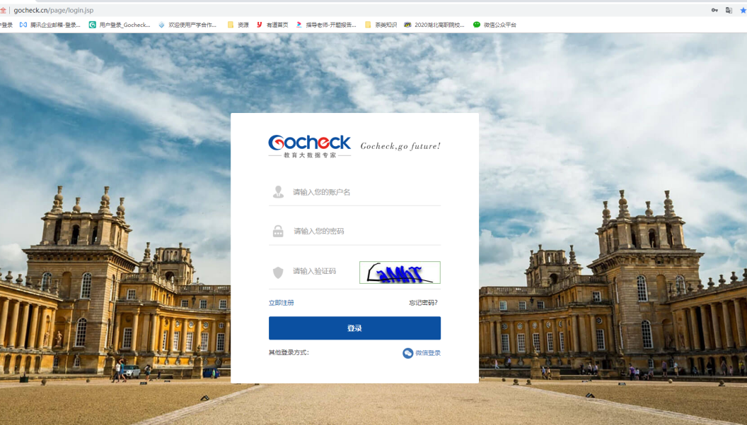
图示：登录界面
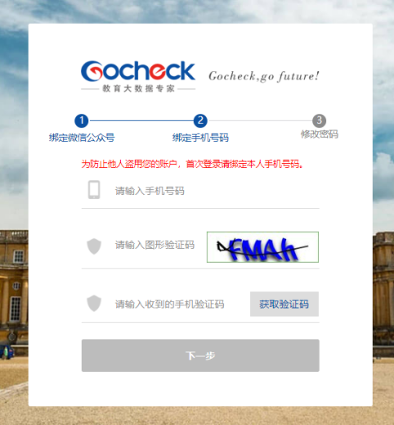
图示：初次登陆绑定手机号
图示：初次登陆修改密码

二、论文提交
提交论文注意事项：
- 请同学们必须将提交的文件命名为：“班级-姓名-论文题目”，如“2017级电商本1班-姓名-论文题目”。
- 支持上传doc、docx、wps格式文档；学校要求对论文进行格式检测，建议提交文档格式为docx。
- 请不要强制修改文档的后缀名（如将.wps的文件强制重命名为.doc或.docx的文件），因为可能导致文档解析失败，可以打开文档通过另存为的方式修改格式。
- 最大支持上传30M以内的文档，如超过该大小，请压缩文档内的图片等内容，压缩方法可参考系统页面帮助中心。
- 因为系统具备应届互抄检测功能，所以请不要替他人上传论文文档检测，否则会导致本人论文与他人论文检测到相似。
- 请不要上传已设置密码保护或限制编辑的文档，否则系统会因没有密码或权限导致读取失败，影响正常检测。
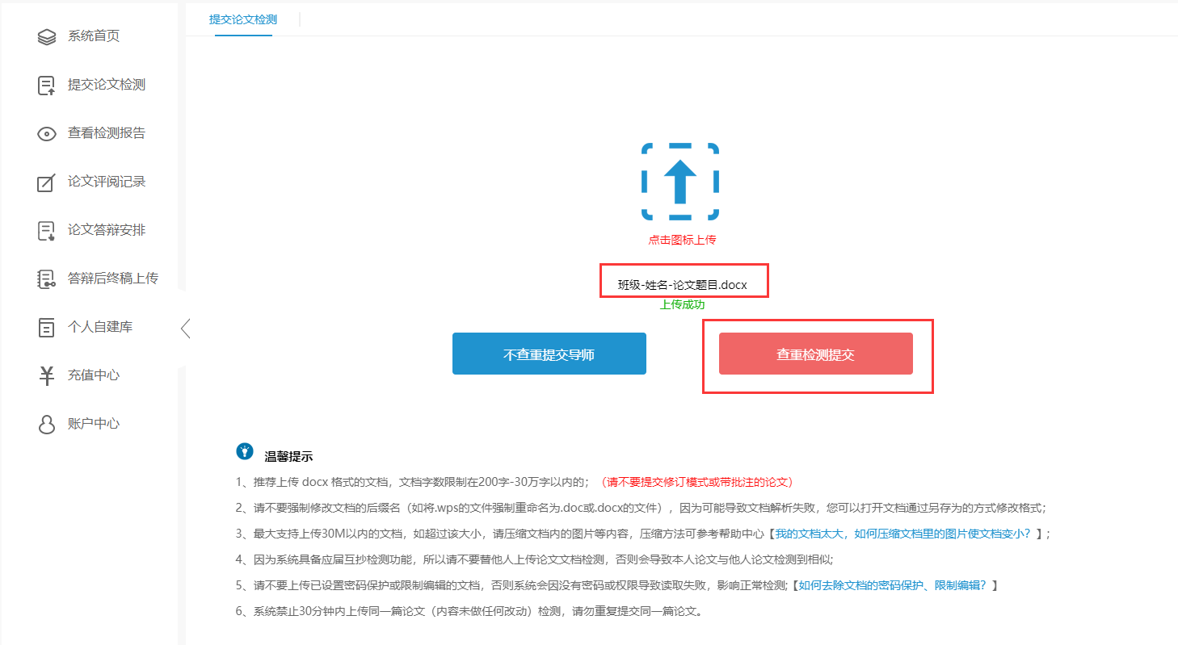
图示：选择论文提交

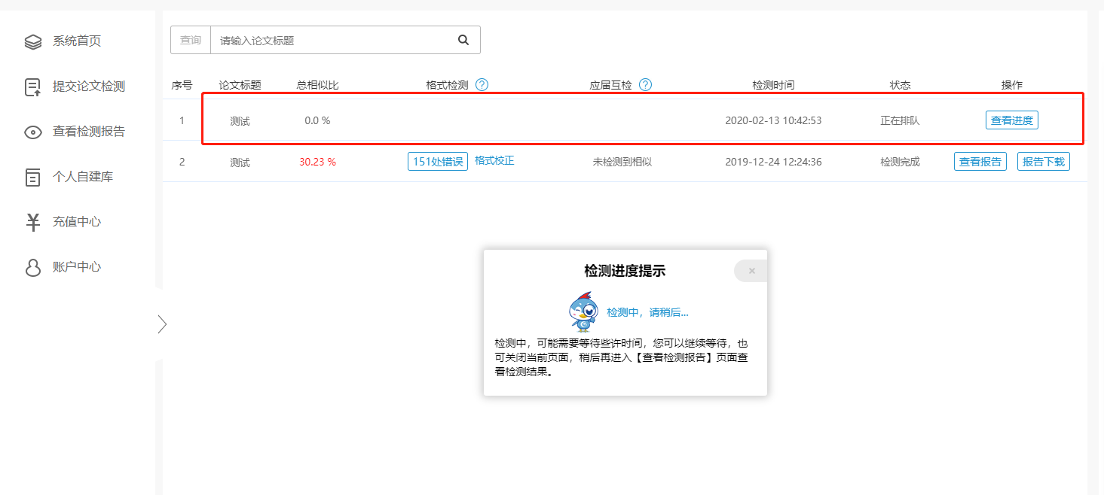
图示：确认信息过后，立即检测即可提交检测

三、查看检测报告
可在线查看检测报告，也可下载检测报告到本地。

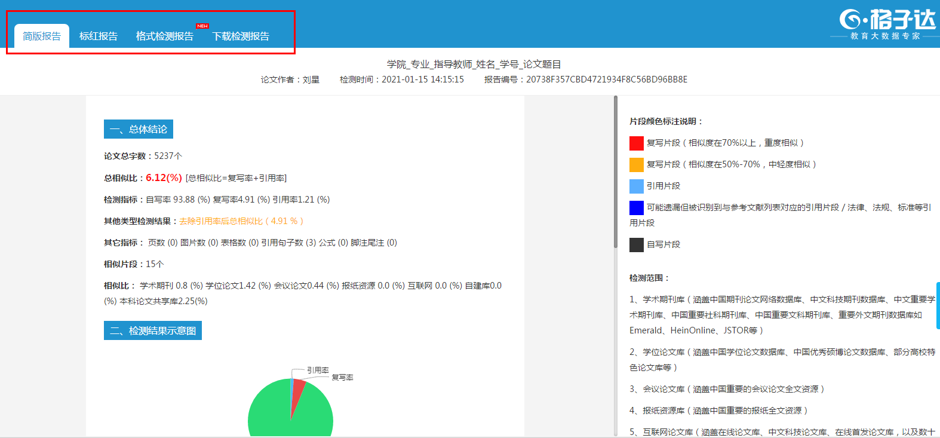
图示：查看和下载检测报告
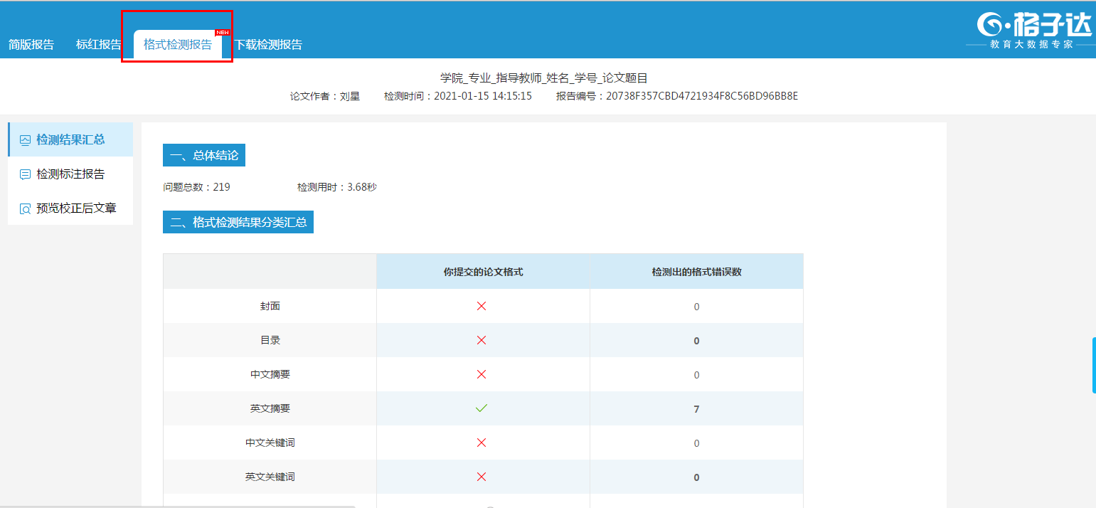
图示：查看格式检测报告
注：学校注重论文格式规范要求，所有送检论文检测相似比的同时会进行格式检测，并出具相似比查重报告及格式检测报告。（建议使用DOCX格式文档进行检测）

四、答辩后终稿上传
在答辩完成后，学校会进行论文全检工作，故学生需要在规定的时间内，通过“答辩后终稿上传”上传答辩后论文终稿。论文终稿上传命名：“班级-姓名-论文题目”格式命名，如“2017级电商本1班-姓名-论文题目”。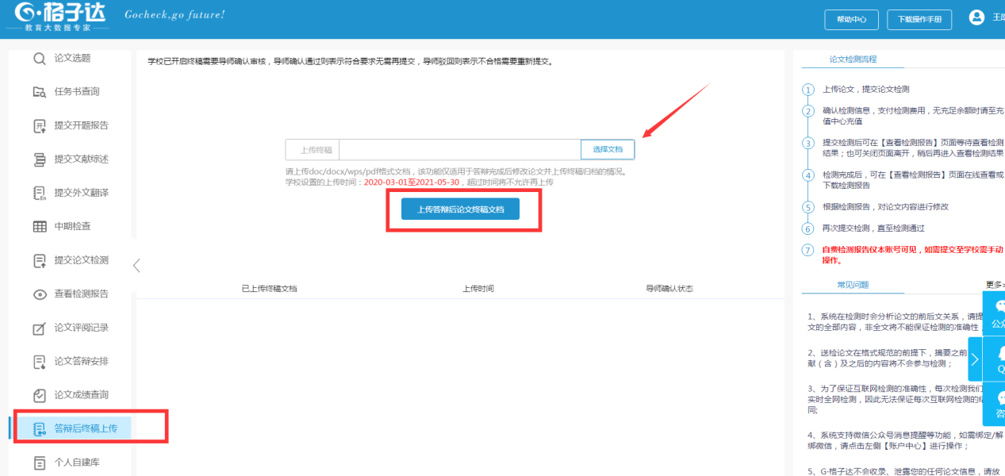

五、学生服务
- 希望同学们提交论文之前，一定完善论文格式和提高论文质量。
- 论文检测相关疑问解答，可以通过
- 客服QQ：800113999
- 官网电话服务：400-699-3389
- 系统页面右下角直接咨询
